**Методическая разработка тренинга**

**«Карта группового сознания»**

**для организации работы с родителями в сфере профилактики детского дорожно-транспортного травматизма**

**Цель:** знакомство с методами включения родителей в мероприятия по профилактике ДДТТ педагогами образовательных учреждений, организующих работу отрядов ЮИД.

**Задачи:** 1. Познакомить участников занятия с ключевыми элементами организации мероприятия по профилактике ДДТТ; 2. Создать условия для практического применения знаний о ключевых элементах организации мероприятия по профилактике ДДТТ; 3. Оформить «карту группового сознания» для включения родителей в мероприятия по профилактике ДДТТ педагогами образовательных учреждений, организующих работу отрядов ЮИД.

**Целевая аудитория:** педагоги образовательных организаций, руководители отрядов ЮИД

**Продолжительность тренинга:** 2 часа

**Материалы и оборудование:** •Карточки для упражнения «Общими усилиями» •Карта группового сознания (на ватмане) •Бумага (А5) •Фломастеры •Стикеры •Бумажные квадратики 5-ти разных цветов для деления участников на группы.

**Ход тренинга:**

**1. Знакомство (5 мин.).**

Организаторы представляются, просят поднять руки представителей из школ, детских садов, организаций дополнительного образования, руководителей отрядов ЮИД и т.д.

**2. Упражнение «Копилка решений» (20 мин)**

**Инструкция**:

тренер задает группе вопрос: «Какие сложности возникают у вас в работе с родителями в области безопасности дорожного движения?»

(Ответы участников записываются на доске).

Затем тренер предлагает организовать работу в группах. Каждая группа должна предложить, как можно больше вариантов решения проблем, записанных на доске. Свои решения они записывают на цветных стикерах (одно решение – один стикер). Затем каждая команда презентует свои решения и наклеивает стикер рядом с той проблемой, решение которой предложено на стикере. В случае если, участники имеют одинаковые предложения, они их повторно не озвучивают.

**Вывод:** путем совместной работы разработаны варианты решения имеющихся сложностей в работе с родителями в сфере профилактики детского дорожнотранспортного травматизма.

Все вы, так или иначе, связаны с организацией и проведением мероприятий в сфере профилактики ДДТТ. Качественное мероприятие должно быть тщательно подготовлено!

**Вопрос аудитории:** Мы уже привыкли к некоторой терминологии, работая в рамках проекта «Лаборатория безопасности», в том числе и к такому масштабному термину «мероприятие по профилактике ДДТТ». А что же это за мероприятие, на ваш взгляд, и какова цель его проведения? Ответ аудитории (записывается на доске).

**Вопрос аудитории:** Что нужно, по вашему мнению, для того, чтобы провести «мероприятие по профилактике ДДТТ»? Ответ аудитории (записывается на доске).

**3. Мини-лекция «Опорные пункты» (10 мин)**

Готовясь к данному тренингу, можно выделить несколько опорных пунктов, которые являются определяющими в подготовке «мероприятия по профилактике ДДТТ»: •*Информационный повод* – как правило, событие, для которого готовится мероприятие, в рамках чего проходит. (чтобы определить информационный повод, можно задать вопросы: для чего организуется мероприятие? Где или в рамках чего?) **Вопрос аудитории:** приведите примеры информационного повода (9 мая, День открытых дверей и т.п.).

•*Форма проведения* – то есть то, как будет проходить данное мероприятие, его формат и структура (акция, практикум, тренинг, лекция, дискуссия, круглый стол, флешмоб). Вопрос аудитории: приведите примеры формы проведения.

•*Целевая аудитория* - для кого это мероприятие предназначено, с кем придется работать в процессе мероприятия (учащиеся, отряд ЮИДД, дошкольники, родители, педагоги, население).

**Вопрос аудитории:** Приведите примеры целевой аудитории.

•*Тема мероприятия/встречи* – основной вопрос, которому будет посвящено ваше мероприятие (Поведение пешехода на дороге, Толерантность участников дорожного движения, Значение удерживающих устройств, Использование световозвращателей, Двухколесный транспорт, Игры на дороге).

**Вопрос аудитории:** какие темы вы можете назвать для мероприятия по профилактике ДДТТ?

*•Иные участники мероприятия* – лица, дополнительно привлекаемые к организации и проведению (водитель, родитель(и), отряд ЮИД, сотрудник ГИБДД, школьный психолог, медик).

**Вопрос аудитории:** Кто еще может быть участником, на ваш взгляд? Отлично! Спасибо! Теперь мы потренируемся на практике использованию данной информации!

**4. Упражнение «Общими усилиями» (40 мин)**

Тренер делит участников на 5 групп.

**Инструкция:** представитель от группы вытягивает карточки, конкретизирующие каждый из пунктов: информационный повод, форма проведения, тема мероприятия/встречи, иные участники мероприятия.

Характеристики индивидуальные для каждой группы. Одинаково для всех определяется только целевая аудитория – родители. Каждой группе необходимо продумать структуру мероприятия по профилактике ДДТТ по заданным пунктам в течение заданного времени (15 минут) и сделать краткую презентацию, продолжительностью 3 минуты, задействовав каждого члена группы.

**Карточки:**

•*Информационный повод* (родительское собрание, конкурс, месячник безопасности, летняя площадка, 1 июня - День защиты детей, Презентация опыта ОО по безопасности дорожного движения);

• *Форма проведения* (акция, практикум, тренинг, лекция, дискуссия, круглый стол, флешмоб);

•*Тема мероприятия/встречи* (поведение пешехода на дороге, толерантность участников дорожного движения, значение удерживающих устройств, использование световозвращателей, двухколесный транспорт, игры на дороге);

•*Иные участники мероприятия* (водитель, родитель(и), отряд ЮИД, сотрудник ГИБДД, школьный психолог, медик).

Участники готовятся к презентации. Перед презентацией озвучиваются характеристики из полученных карточек. Тренер фиксирует информацию в таблице по каждой группе. После презентации участники - наблюдатели делятся впечатлением, на сколько удалось учесть все заданные характеристики. 1 группа 2 группа и т.д.

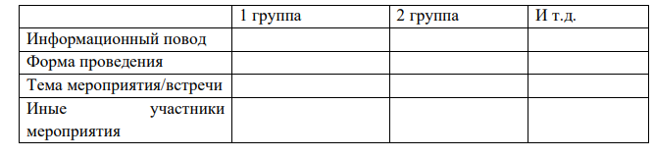

**5. Упражнение «Колпак мой треугольный»** **(разминка 3 мин)**

Тренеры показывают определенные движения и проговаривают текст: колпак мой треугольный, треугольный мой колпак, а если не треугольный, то это не мой колпак. Остальные участники за ними повторяют. Постепенно ускоряется темп речи и движений.

**6. Упражнение «Карта группового сознания» (20-25 мин)**

**Цель:** расширить представление педагогов образовательных учреждений о возможностях включения родителей в мероприятия по профилактике ДДТТ.

Сегодня мы с вами, говоря о профилактике ДДТТ, в центре внимания ставим работу с родителями. Чаще всего это та категория граждан, которая меньше всего бывает задействована. На это есть ряд объективных причин. Но! Есть одна важная, которая является определяющей в данной работе: можно много учить детей чему-то, но успеха в этом не будет, пока нет соответствующего примера. И примером, и авторитетом для детей являются его мама и папа. Поэтому их привлечение к занятиям по безопасности дорожного движения просто необходимо. Сейчас мы с вами начнем составлять карту группового сознания. Вот как она будет выглядеть:

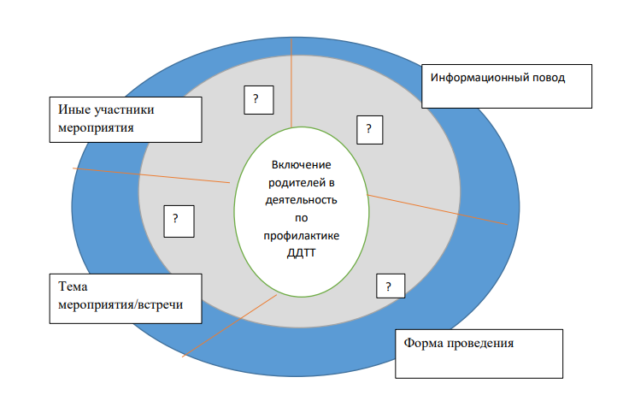

**Инструкция:**

Каждая группа сначала будет работать самостоятельно. Поэтому на своих листах изобразите аналогичную схему. Обратите внимание, на то, что в центральный круг мы помещаем проблему или вопрос, над которым мы будем работать. В нашем случае это - включение родителей в деятельность по профилактике ДДТТ. Для того, чтобы включить родителей в данный образовательный процесс, вам необходимо иметь разработанное мероприятие. Данная схема вам как раз в этом может стать помощницей. Название каждого сектора в схеме определено. Вам остается только их заполнить. По завершении работы групп, тренер организует обсуждение между всеми участниками и заполняет единый для всех вариант «карты». **Вывод:** Перед вами инструмент, который можно добавить в свою профессиональную копилку. Каждый сектор можно дорабатывать в процессе своей деятельности. Таким образом, объединяя данные из каждого сектора, вы создаете некий каркас для следующего образовательного мероприятия.

**Рефлексия (10 мин).** Эмоциональная оценка участников.